Обобщение педагогического опыта преподавателя
ГБПОУ РМ «Саранский государственный промышленно-экономический колледж»
Катковой Светланы Владиславовны

Тема: Использование Интернет-ресурсов на уроках иностранного языка.
Автор опыта: Каткова С.В., 25.04.1976 г.р. в 1998 г. окончила МГУ им. Н.П. Огарева по специальности «Филология» с присвоением квалификации «Филолог, преподаватель французского и английского языка и литературы». С 1999 года преподаватель иностранного языка Саранского государственного промышленно-экономического колледжа. Общий стаж работы - 23 года, педагогический стаж – 23 года.
Актуальность опыта: В современном мире важно владеть каким-либо иностранным языком. Он нужен нам если не в профессии, то просто для того, чтобы чувствовать себя образованным человеком. Цель обучения иностранному языку – это коммуникативная деятельность студентов, т.е. практическое владение иностранным языком. И задача преподавателя активизировать деятельность каждого студента, создать ситуацию для их творческой активности в процессе обучения. Большую помощь в этом оказывают компьютерные программы и Интернет-технологии. Я считаю, что применение данных средств необходимо, так как они позволяют сделать обучение более разнообразным, а правильная методическая организация работы с ними как раз и способствует развитию коммуникативной компетенции. Кроме того, компьютер уже стал неотъемлемой частью нашей жизни, и игнорировать его в учебном процессе по иностранному языку было бы просто глупо.
Основная идея опыта заключается в создании условий для творческой самореализации студентов через развитие их способностей и готовности вступить в коммуникацию.
Диапазон опыта: На своих уроках я широко использую ресурс http://learningapps.org/, который позволяет удобно и легко создавать электронные интерактивные упражнения. Сервис довольно прост для самостоятельного освоения. Имеется огромная коллекция готовых упражнений, которые классифицированы по различным предметам. При желании любой преподаватель, имеющий самые минимальные навыки работы с ИКТ, может создать свой ресурс – небольшое упражнение для объяснения нового материала, для закрепления, тренинга, контроля.
Теоретическая база опыта
В своей педагогической деятельности применяю различные методы обучения и информационно-коммуникационные технологии:
1.Объяснительно-иллюстративный метод - метод обучения, направленный на сообщение готовой информации различными средствами (словесными, наглядными, практическими) и осознание и запоминание этой информации студентами.
2. Частично-поисковый - метод обучения, при котором определенные элементы знаний сообщает преподаватель, а часть студенты получают самостоятельно, отвечая на поставленные вопросы или решая проблемные задания.
3. Аудиолингвистический метод – это метод появился в конце 70-х годов. Его суть состоит в следующем: на первом этапе обучения студент многократно повторяет услышанное вслед за преподавателем, фонограммой или видео. И только начиная со второго уровня, ему разрешается говорить одну-две фразы от себя, все остальное состоит опять-таки из повторов.
4. Репродуктивный метод - метод обучения, направленный на воспроизведение студентом способов деятельности по определенному преподавателем алгоритмом.
5. Проектный метод. Этот метод используется мной уже достаточно долгое время. Я использую его в тесном контакте с учебной программой. В учебнике для студентов 1 курса «Planet of English» в конце каждого раздела предлагаются темы для проектов.
6. Игровой метод. В форме игровой деятельности можно всегда легко и быстро объяснить какой-то новый материал, отработать сложные моменты, разукрасить скучную рутинную ежедневную учебу, и что самое главное, заинтересовать студентов в изучении английского языка.
Традиционные методы обучения возможны с использованием компьютерных технологий. Так, объяснительно-иллюстративный метод может сопровождаться мультимедийными технологиями, позволяющими значительно расширить иллюстративную базу; частично-поисковый при поиске информации в сети Интернет; репродуктивный метод использует адаптивные системы на базе компьютера.
На примере урока на тему «Travelling» я бы хотела показать некоторые методы обучения, которые можно применить при ее изучении, используя ресурсы данного сайта.
1) Знакомство с лексикой по теме можно начать с выхода на какой-либо туристический сайт, например “Tour visor”, где нашему вниманию может быть представлена страница, которая содержит некоторое количество английских слов, перевод которых мы не всегда знаем. На английском языке даны категории номеров и питание:
Room categories | Категория номеров
standard room | стандартный номер
superior room | номер повышенной  комфортности
junior suit room | номер «полулюкс»
suit room | номер «люкс»
Meals | Питание
B&B – bed and  breakfast | завтрак
HB – half board | полупансион
FB – full board | трёхразовое  питание
All inclusive | Всё включено

Изучив данную лексику можно проверить знания студентов, создав на сайте игру «Кто хочет стать миллионером?» (Who wants to be a millionaire?) и использовать игровой метод обучения.
2) В продолжение освоения лексического материала по теме можно предложить студентам собрать чемодан. Нам нужно взять паспорт, документы, камеру, телефон, лекарства и деньги. Для изучения этой лексики можно сделать задание «Найди пару», применив частично-поисковый метод.
3) При пересечении границы, как правило, предлагается заполнение анкеты. Чтобы объяснить ее заполнение можно использовать объяснительно-иллюстративный метод и создать упражнение «Заполнить пропуски». Студентам раздаются примерные бланки анкеты, и они вместе с преподавателем стараются ее заполнить.
4) Минимальный набор фраз на английском языке неоценимо облегчит жизнь в путешествии. Для знакомства с ними я предлагаю студентам посмотреть видео-урок и сделать несколько упражнений, которые наложены на это видео с помощью ресурсов сайта. В этом случаи используется аудиолингвистический и репродуктивный методы обучения.
Это всего лишь несколько вариантов работы с данным сайтом. При правильном подборе материала и организации тренировочных упражнений изучение темы воспринимается легче и быстрее, так как задействована большая часть рецепторов. Затраты времени на уроке становятся меньшими – исчезает необходимость записывания учебного материала на доске. Можно формировать любые навыки и умения. С помощью данного Интернет-ресурса есть возможность дать новое задание, направленное на закрепление одного и того же материала до тех пор, пока он не будет освоен окончательно.
Результативность опыта
Благодаря уникальным функциям компьютера открывается доступ к безграничным информационным потокам, и каждый студент вовлекается в интересный и познавательный процесс поиска информации. Таким образом, создаются благоприятные условия для овладения студентами английским языком. Интернет представляет собой неиссякаемый источник содержательной информации, расширяющей коммуникативное и образовательное пространство студентов. По сути это готовый сборник материалов, хранилище знаний, которые вряд ли в таком объеме были доступны нам ранее. Планирование урока, нацеленного на поиск в сети Интернет, не очень отличается от планирования традиционного занятия, где компьютерные технологии играют вспомогательную роль. Отбор материалов в Интернете производится с учетом типа и жанра текстов, способа подачи информации. При выборе уровня сложности текстов, упражнений учитывается ранее изученный языковой материал. Тематика материалов должна входить в учебный план курса, вызывать студентов на размышление и стимулировать обсуждение прочитанного или услышанного. Поэтому прежде чем студенты начнут работу с информацией в Интернете нужно им дать определенный список вопросов, нацеливающий их на поиск нужного материала. Как только необходимая информация будет извлечена, студенты переходят к выполнению заданий на основе полученной информации. Использование Интернет-ресурсов улучшает эффективность и качество образования, ориентирует на современные цели обучения. Студенты, освоившие под моим руководством английский язык, принимают участие в конкурсах и мероприятиях различного уровня и достигают хороших результатов. А качество знаний по преподаваемому мною предмету «Иностранный язык в профессиональной деятельности» (67%) превышает в целом этот показатель по колледжу (60%).
Конечно, какой бы из методов преподаватель ни выбрал, какие бы самые современные технологии ни использовал в своей деятельности, всё же главным движущим фактором к заветной цели является усердный труд. Это относится и к преподавателю, и к студентам.

Список литература:
1. Александров К.В. Информационно-коммуникативные технологии в обучении иностранным языкам: от новой формы к новому содержанию. // Иностранные языки в школе, 2011, №5, с.15-20
2. Богатырева М.А. Использование ИК-технологий на уроках иностранного языка. // Иностранные языки в школе, 2011, №1, с.73-78
3. Шалова В.В. Развитие коммуникативной компетенции на уроках английского языка через использование ресурсов сети Интернет. // Иностранные языки в школе, 2014, №6, с.16-22.

Приложение
План урока с применением Интернет ресурса http://learningapps.org/
Дисциплина: «Иностранный язык в профессиональной деятельности»
Преподаватель: Каткова С.В.
Тема: Времена группы Simple.
Тип урока: урок формирования новых знаний, умений и навыков
Вид урока: практическое занятие
Цели и задачи урока:
образовательная:
- сформировать знания об образовании и употреблении времен группы Simple, сформировать умения по практическому использованию полученных знаний в разговорной и письменной речи.
развивающая:
– развивать познавательный интерес к дисциплине, логику мышления, творческие способности, артикулярные навыки, культуру речи.
воспитательная:
- прививать уважение к избранной профессии, воспитывать коммуникативную культуру, умение слушать, быть внимательным и исполнительным.
Средства обучения:
- учебно-наглядные пособия:таблицы, схемы, рисунки;
- вербальные (словесные) средства обучения: раздаточный дидактический материал (тексты, задания и упражнения)
- технические средства обучения (ТСО):мультимедийная система, презентация урока.

Межпредметные связи: русский язык, психология.

Структура и содержание урока
 | Элементы урока | Способы, приемы и действия |  | Методы
 |  | преподавателя | студентов
 | 1.Организационный момент.  Задача:  - создать рабочую атмосферу урока.  (5 мин.) | - проверяет готовность аудитории и студентов к занятию;  - нацеливает студентов на работу;  - называет тему урока, вопросы, подлежащиерассмотрению | - готовятся к уроку;  - осмысливают цели и задачи урока | демонстрационный
 | 2. Актуализация опорных знаний и умений (опрос)  Задача:  - активизироватьзнаниялексикипотеме «Myfutureprofessionisaprogrammer»  - выявить глубину знаний;  - обобщить знания по теме (20 минут) | - опрашивает домашнее задание:  - задает вопросы по прошедшей теме;  - предлагает подвести итоги по теме | -отвечают на вопросы по теме «My future profession is a programmer»;  - выполняют упражнения | словесно–репродуктивный;  демонстрационный;
3. Формирование знаний, умений и навыков и их закрепление.  Задача:  - сформировать знания об образовании и употреблении времен группы Simple;  - научить применять данный материал на практике;  - обобщить и систематизировать знания и умения по теме “ Времена группы Simple” (50 минут) |  | - предлагает посмотреть обучающий фильм;  - предлагает выполнить упражнения:  1. написать нужную форму глагола в Present Simple;  2. выбрать правильную форму глагола в Present Simple;  3. составить предложения, обращая внимание на правильное использование наречий;  4. перевести предложения на английский язык;  5. выбрать правильный вариант формы глагола;  6. выбрать правильный вариант didили didn’t;  7. поставить глаголы в скобках в Past Simple;  8. соединить предложения и картинку;  10. поставить глаголы в правильную форму Future Simple;  11. соединить видовременные формы с глаголами.  - предлагает, работая в мини- группах по 2 человека, составить диалог по теме и представить его аудитории; | - смотрят обучающий фильм;  - выполняют упражнения:  - пишут нужную форму глагола в Present Simple;  - выбирают правильную форму глагола в Present Simple;  - составляют предложения, обращая внимание на правильное использование наречий;  - переводят предложения на английский язык;  - выбирают правильный вариант формы глагола;  - выбирают правильный вариант didили didn’t;  - ставят глаголы в скобках в Past Simple;  - соединяют предложения и картинку;  - ставят глаголы в правильную форму Future Simple;  - соединяют видовременные формы с глаголами.  - составляют диалоги и разыгрывают их перед аудиторией; | демонстрационный;  словесно–репродуктивный;  самостоятельная работа;  практическая работа;  демонстрационный  самостоятельная работа;  игровой;
3. Домашнее задание.  Задача:  - подвести итоги урока;  - дать методику  выполнения домашнего задания;  (5 мин.) |  | - подводит итоги занятия, оценивая и комментируя работу студентов;  - выдает задание на дом, инструктируя о выполнении;  - отвечает на вопросы. | - осмысливают итоги;  - записывают задание на дом;  - задают вопросы. | практический;  самостоятельный

Вопросы и задания, используемые на уроке:
- при актуализации опорных знаний и умений:
I.Ответьте на вопросы (Answer the questions):
1. Когда вы решили стать программистом? When did you decide to become aprogrammer?
2. Кто помог вам сделать выбор? Who helped you to make your choice?
3. Какой был ваш любимый предмет в школе? What was your favourite subject at school?
4. Почему вы выбрали профессию программиста? Why have you chosen the programmer’s profession?
5. Какие предметы вы изучаете в колледже в этом году? What subjects do you study at the college this year?
6. Какиебудутвашиобязанности? What does this specialist do?

- при формировании знаний, умений и навыков и их закрепление:
- Ответьте на вопросы (Answer the questions):
1. Чтотакоеглагол? What is the verb?
2. Какие глаголы бывают в английском языке? What verbs are there in English?
3. Какие формы глаголов вы знаете? What forms of verbs do you know?
- при закреплении:
- Ответьте на вопросы (Answer the questions):
1. Как образуются времена группы Simple? How do the Simple Tenses form?
2. Когда они употребляются? When do they use?

Ход урока
I. Организационныймомент.
- Good afternoon. I am glad to see you. Sit down, please.
- What date is it today?
- Who is on duty today?
- Who is absent today?
The theme of our last lesson was “My future profession is a programmer”. Let’s summarize this theme. But at first look at the plan of our lesson:
1. To sum up the topic “My future profession is a programmer”.
2. To check your homework.
3. To learn a new theme.
3. To do some exercises.
5. To compose the dialogues and act out them.
6. To summarize the results of the lesson.
7. Towritedownhomework.

- Актуализация опорных знаний и умений (опрос).
- Choosing your future profession or trade is a difficult choice, but an important one, nobody else can make it for you. You have chosen the profession of a programmer. John Romero (the famous American programmer) said: «You might not think that programmers are artists, but programming is an extremely creative profession. It’s logic -based creativity»
- Do you agree?
- Yes, we do.

Questions:
1) When did you decide to become a programmer?
2) Who helped you to make your choice?
3) What was your favourite subject at school?
4) Why have you chosen the programmer’s profession?
5) What does this specialist do?

- Now look at the place of work of a programmer and find the right word.
- The profession of a programmer has its advantages and disadvantages. Let’s determine them.
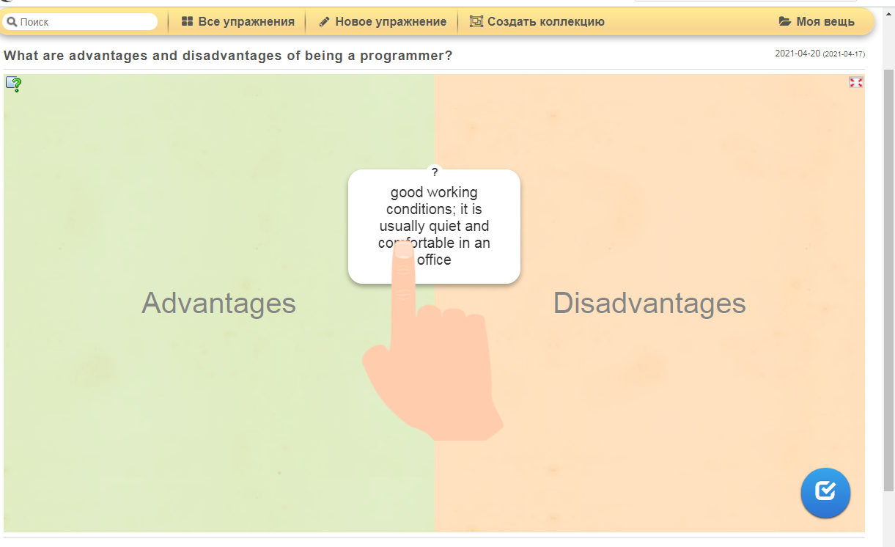

The advantages of being a programmer are the following:
- Relatively high wage level
- growing demand on the labor market
- constant learning; companies often welcome professional growth of their employees and pay for trainings, conferences and courses
- good working conditions; it is usually quiet and comfortable in an office
- the work is often creative; solving non-standard tasks using wit is exactly what programmers are paid for
- can work remotely; it allows to choose a comfortable place to live and work.

The negative sides are:
- sedentary work in front of computer screen
- the work can be boring
- there is not much communication
- in small projects, you have to be a jack-of-all-trades person
- And so, what do we know about the profession of a programmer?
- Complete the sentences:
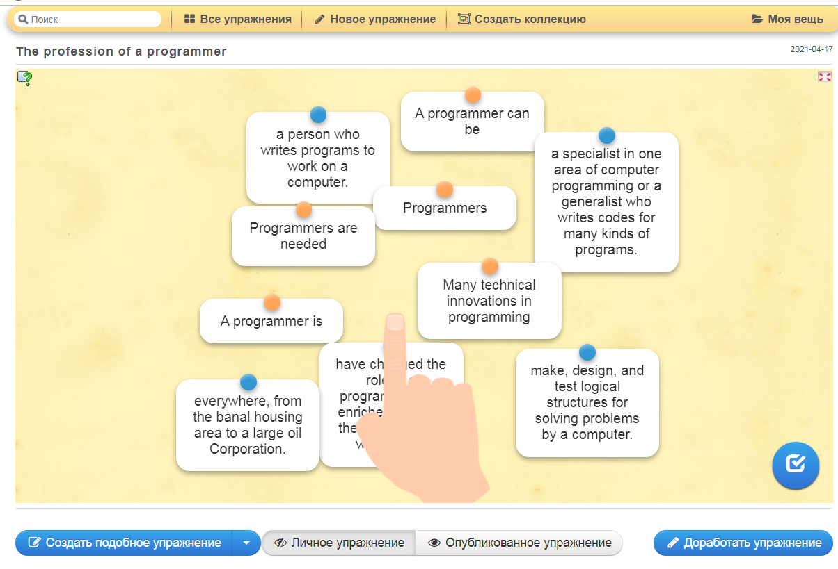
A programmer, or a computer programmer, is a person who writes programs to work on a computer. A programmer can be a specialist in one area of computer programming or a generalist who writes codes for many kinds of programs. Programmers also make, design, and test logical structures for solving problems by a computer. Many technical innovations in programming have changed the role of a programmer and enriched much of the programming work today. Programmers are needed everywhere, from the banal housing area to a large oil Corporation.

III. Изучениеновогоматериалаизакреплениезнаний, уменийинавыков
- Well. Now find and name me the verbs used in these sentences.
- Is, writes, make, design, test, work, are.
- You are right.
- What tense are they used at?
- Present Simple.
- Well. You know there are many tenses in English and they are divided into four groups. The Simple tense has the Simple Past Tense, the Simple Present Tense, and the Simple Future Tense.
The three Simple Tenses express facts or habitual activities.
- And now write the theme of our lesson “The Simple Tenses”. I suggest you watch the educational video and do some exercises:
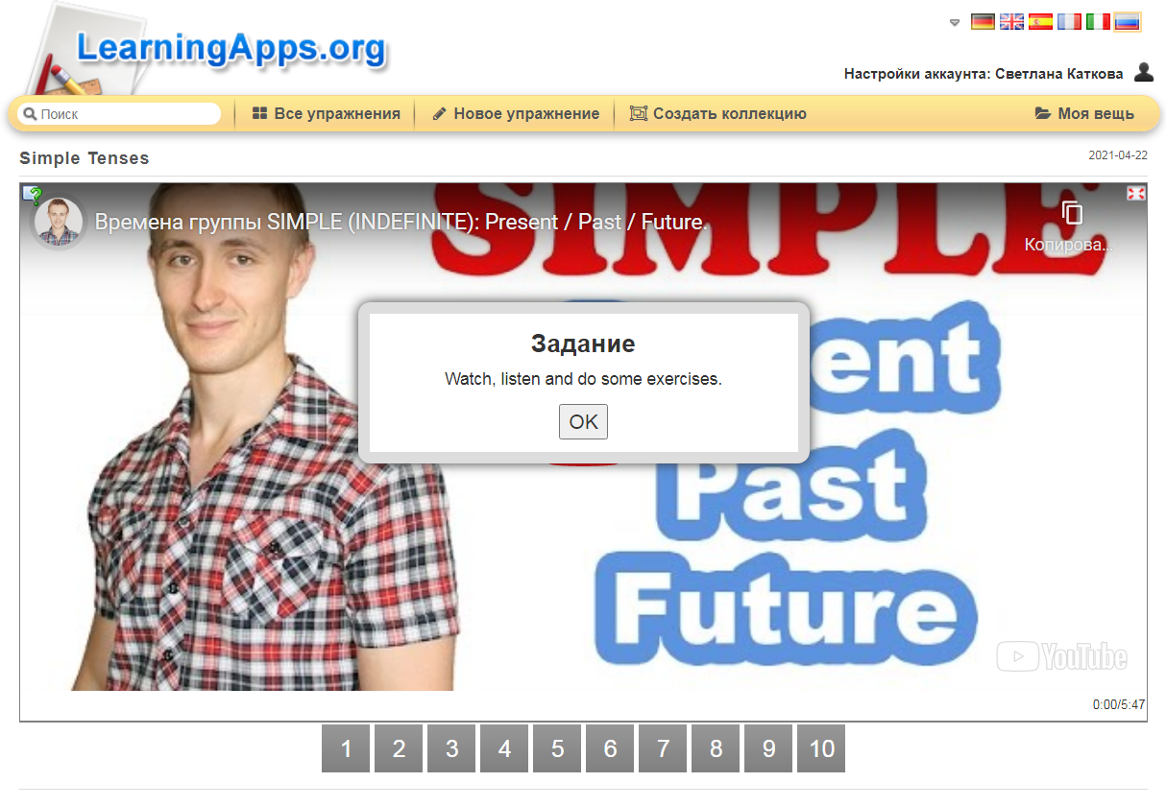

Ex. 1 Complete the sentences using the following verbs:

cause(s) connect(s) drink(s) live(s) open(s) speak(s) take(s)

1. Tanya German very well.
2. I don't often coffee.
3. The swimming pool at 7.30 every morning.
4. Bad driving many accidents.
5. My parents in a very small.
6. The Olympic Game place every four years.
7. The Panama Canal the Atlantic and Pacific Oceans.

Ex. 2 Put the verb into the correct form.
1. Julie (not / drink) tea very often.
2. What time (the banks / close) here?
3. I've got a car, but I (not / use) it much.
4. 'Where (Ricardo / come) from?' 'From Cuba.'
5. ‘What (you/do)?' I'm an electrician.'
6. It (take) me an hour to get to work. How long (it / take) you?
7. Look at this sentence. What (this word / mean)?
8. David isn't very fit. He (not / do) any sport.
Ex.3
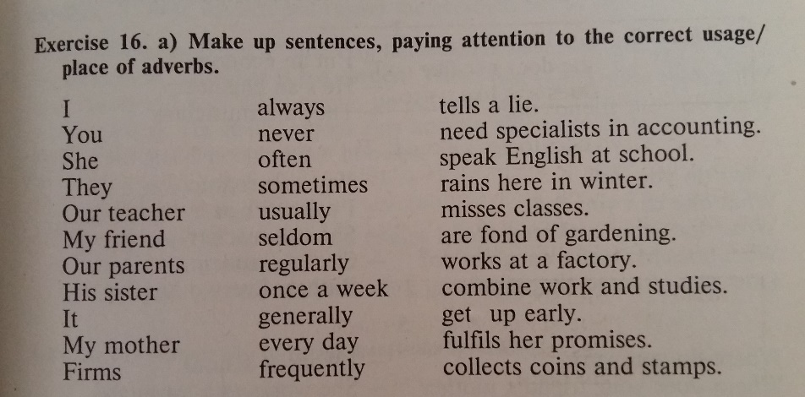
1. I often speak English at school.
2. You get up early once a week
3. She regularly collects coins and stamps.
4. They combine work and studies once a week.
5. Our teacher generally fulfils her promises.
6. My friend works at a factory every day.
7. Our parents are always fond of gardening.
8. His sister sometimes misses classes.
9. It never rains here in winter.
10. My mother seldom tells a lie.
11. Firms frequently need specialists in accounting.

Ex. 4 Translate the sentences:
1. Обычно он выходит из дома в 8 часов. (He usually leaves home at 8 o’clock –постоянное действие)
2. Солнце встает на востоке. (The sun rises in the east. – общеизвестный факт)
3. Мы начинаем учиться в 8 часов утра каждый день. (We begin to study at 8 o’clock every day. – регулярное действие)
4. Фильм начнётся в 7 часов. (The film starts at 7 o’clock. – запланированное действие)
5. Если ты поможешь мне, я сделаю эту работу вовремя. (If you help me I will do this work on time. – придаточное предложение условия)
6. Они пойдут погулять после того, как закончат работу. (They'll go for a walk after they finish the work – придаточноепредложениевремени)
Ex. 5 Выберите правильный вариант ответа.
1. My sister _____TV in her room five minutes ago.
(watches, to watches, watch, watched)
2. The brothers_____three hours ago.
(runs and jumps, ran and jumped, run and jump, to run and jump)
3. My family _____dinner at two o'clock yesterday.
(has, to have, have, had)
4. The children _____their dog for a walk last Sunday.
(takes, took, take, to take)
5. My father _____last winter.
(skies, skied, to skied, ski)
6. My sister_____a picture yesterday.
(drew, draw, to draw, draws)
7. The girls_____in their room last week.
(to play, play, played, plays)
8. I_____my bike the day before yesterday.
(rode. to ride, rides, ride)
9. We _____morning exercises ten minutes ago.
(to do, did, do, does)
10. My father and I _____chess in my room yesterday evening.
(playd, played, play, to play)

- Now let’s play. You should divide into 2 teams. The first team is a row 1 and the second team is a row 2. It’s time to begin. Your task is to choose did or didn’t. Be careful and quick. If you know the right answer put up your hand. Look at the screen.

Ex.6 Choose did or didn`t
We ... wait at the airport.
1. We didn`t wait at the airport.
2. We did wait at the airport.
...he enjoy the film?
1. Did he enjoy the film?
2. Didn`t he enjoy the film?
... she like the city?
1. Did she like the city?
2. Didn`t she like the city?
Dave ... find a new job.
1. Dave didn’t find a new job.
2. Dave did find a new job.
... Mike buy a car?
1. Did Mike buy a car?
2. Didn`t Mike buy a car?
I ... have a lot of money.
1. I didn’t have a lot of money.
2. I did have a lot of money.

- Now let’s count your cards. The first team has … cards and the second team has … cards. The first/second team is the winner. My congratulations!
- Continue to watch the educational video.

Ex. 7 Fill in the table: 1 - English word or word combination, 2- translation of this word or word combination.
yesterday | вчера

the day before yesterday, last year, last month, last week, the other day,the six days ago, last summer
в прошлое лето,на днях, шесть дней назад, в прошлом месяце, позавчера, на прошлой неделе, в прошлом году
Ex. 8 Choose the right answer
1. Yesterday my best friend broke his leg. He _______ off the bike.
(fell, fall, falled, fallen)
2. You know, Beethoven _____ a great composer. (were, wasn’t, was,weren’t)
3. We ______an interesting documentary film about wild animals last week.
(watch, watched,were, watches)
4. Last year they ______ a lot of toys for kids. (buy, buyed, bought, buied)
5. Ann _____ Tom in Great Britain last month. (visits, visit, was visit, visited)
6. I with my class-mates _____ a new school uniform last year. (wore, wear, wored, worn)
7. When ___ you go to your friends in Saint-Petersburg last time? (do,did, were, was)
8. _____ her mother go out yesterday? (Was, Were, Did, Do)
9. My brother _____ a lot of stories about different tigers all over the world.
(write, written, writes, wrote)

Ex. 9 Match the sentence and the picture

She will dance
I will sing

He will play tennis

They will swim

We will go to school

She will buy ice cream

Ex. 10 Put the verbs into the correct form (Future Simple).
1. Perhaps she ________ (move) to a big city one day.
2. I hope Simon ________________ (not / be) there.
3. Kate ___________(be) ten tomorrow.
4. I suppose we _______(stay) at a hotel next summer.
5. The sun ________________ (rise) at 6.30 tomorrow.
6. ________________ (it / snow) for Christmas?
7. The coat is OK. ________________ (you / take) it?

Ex. 11 Identify the tenses of the verbs. If you do everything correctly, a picture will appear.
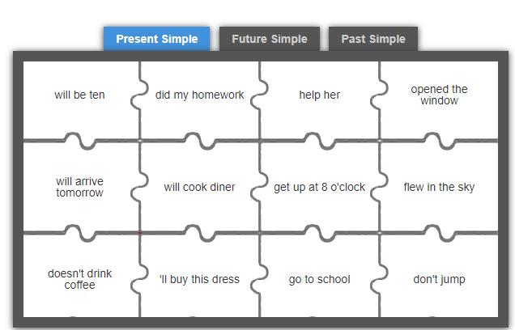

- I`d like to thank you, students, for active work. …… were the most active.
- Now make up the dialogues according to the situation and use The Simple Tenses in it.
- Situation 1: You’ve met a friend of yours. You haven’t seen long. Your friend is interested in your future profession as a programmer.
- Situation 2: Your friend is going to become a programmer and he want to enter our college. But he knows little about this profession. Tell him about the education at our college and his future profession.
- Situation 3: Your friend is going to become a programmer. He wants to know from you all about this work.

- Did you finish school?
- What do you do?
- Where do you study?
- What will your job involve?
- What will be your salary?
- What will be your working hours? (It’s flexi-time)

- Are you ready? Act out your dialogues. I will ask other dialogues next lesson.

IV. Заключительныйэтап.
- Today we have spoken about the Simple tenses; we have learned the Past Simple, Present Simple and Future Simple. Your work was hard and so your marks are good. Today … your mark is 5(4). … your work is not enough.
- Your home work is to do exercises in Moodle;
- The lesson is over. Good bye.

